**北陸心理教育研究会立上げ記念研修会in金沢**



「心理教育を知ろう・体験しよう

～家族心理教育＆当事者心理教育のいろは～」

**日　時　2019年10月５日（土）　13:30～1７:30（受付13:00~）**

**10月6日（日） ９:30～1６:３0**

**会　場　近江町いちば館４階　近江町交流プラザ集会室（金沢市青草町８８番地）**

**＊会場への直接の電話お問い合わせはご遠慮ください。**

**＊会場内及び廊下はペットボトル等の蓋つき飲み物以外は飲食禁止です**

**講　師　土屋 徹　先生**

**office夢風舎　フリーランスナース&ソーシャルワーカー**

**家族心理教育認定インストラクター**

**SST普及協会認定講師**

**対象者　家族支援・家族および当事者心理教育の実践がある方**

**これから実践していきたい方、興味関心がある方**

**定　員　30名（申込締切9/21）**

**参加費　5,000円**

**申込み方法　Email：hokurikushinri@yahoo.co.jp**

**FAX：076-280-1226**

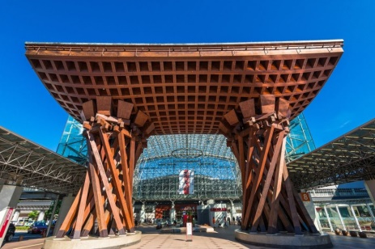

**＜問い合わせ先：北陸心理教育研究会事務局＞**

窓口：尾崎英子（ 岡部病院　デイケア室 ）

TEL：076-243-1222

FAX：076-280-1226

**北陸心理教育研究会立上げの趣旨**

心理教育とは「精神障害やエイズなど受容しにくい問題を持つ人たちに、正しい知識や情報を心理面への十分な配慮をしながら伝え、病気や障害の結果もたらされる諸問題 ・諸困難に対する対処法を習得してもらう事によって、主体的に療養生活を営めるように援助する方法」と定義されています。つまり、病気や障害、そのほかの問題を抱えて、知識もなく、相談もできず、途方にくれているご本人、ご家族に必要な知識や情報を知ってもらう機会を広げ、どう問題に対処するかを協働して考えることで、ご本人やご家族が自分たちの問題に取り組みやすくなり、何とかやっていけるという気持ちを回復する、そういうことを目指している支援法のひとつです。

　このたび富山、福井、石川の３県にまたがった北陸心理教育研究会を立ち上げます。それぞれの実践を共有しながら学びの場をもち、ともに深めていければと思っております。今後ともよろしくお願いいたします。

【発起人】　山本聡明（福仁会病院）　　新田友理（みどりヶ丘病院）　　尾崎英子（岡部病院）

**申し込み手順　＜申し込み締め切り　９月21日（土）＞**

1. 参加申込用紙（別紙）に必要事項を記入して頂き、FAXまたはメール（word添付）にてお申し込み下さい。
2. 事務局より仮受付の返信をいたします。
3. 下記の口座に返信後１週間以内に参加費をお振込み下さい。
4. 事務局より入金確認後に受付完了の返信をいたします。

**振込先**

＜ゆうちょ銀行＞

記号：13190

番号：22939781

口座名：北陸心理教育研究会

**キャンセルその他について**

・定員（30名）は入金後に受付完了した先着順となります。

・お申し込み締め切り日以降のキャンセルについては、参加費は返金できません。

・自己都合によるキャンセルに伴う返金は、事務局からの振込み手数料を負担して頂きます。

・悪天候など、主催者側の判断による研修中止となった場合の参加費の返金振込み手数料は事務局が負担します。

**懇親会について**

１日目終了後、懇親会を予定しております。ふるってご参加下さい。参加費（5,000円程度）は当日集めます。

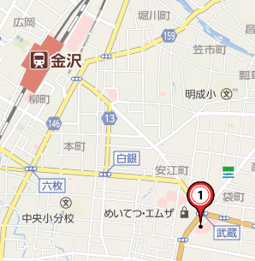

**会場へのアクセス**

車ご利用の方：

会場には専用駐車場がありません。

付近の有料駐車場をご利用ください。

ちなみに、いちば館駐車場は会場直結です。

バスご利用の方：

金沢駅東口からバスターミナル6番〜9番

北陸鉄道バスに乗車し、2停留所目の

『武藏ヶ辻・近江町市場』下車。所要時間10分

北陸心理教育研究会立上げ記念研修会　事務局（尾崎）宛

　　□FAX：076-280-1226 □Eメール：hokurikushinri@yahoo.co.jp

　　　　 参加申し込み書

|  |  |
| --- | --- |
| フリガナ |  |
| 氏名 |  |
| 勤務先・所属 |  |
| 職種 | ・医師　　　　　　　　　・作業療法士　　　　　・薬剤師  ・看護師　　　　　　　　・心理士　　　　　　　・その他  ・精神保健福祉士　　　　・保健師　　　　　　　（　　　　　　　　） |
| 懇親会 | 参加する　　　　　　　　参加しない |
| 領収証の発行 | 不要　　　　　　　必要⇒御宛名（　　　　　　　　　　　　　） |

|  |  |  |
| --- | --- | --- |
| 連絡先区分 | 自宅　　　　 勤務先　　　　 その他（　　　　　　　 　） | |
| 住所 | 〒  　　　　　都・道  　　　　　府・県 | |
| 電話 |  | FAX |
| E-mail |  | |

|  |
| --- |
| この研修会で知りたいこと・身につけたいこと |

**申込締切：９月２１日（土）**

**＜問い合わせ先・北陸心理教育研究会事務局＞**

窓口：尾崎英子（岡部病院デイケア室）

〒921-8114　石川県金沢市長坂町チ１５番地

E-mail hokurikushinri@yahoo.co.jp

TEL：　076-243-1222

FAX：　076-280-1226